САНИТАРНАЯ ПРОЦЕДУРА – РАБОЧИЙ СТОЛ

Согласно установленному графику чистки оборудования использовать использовать олну из последующих опций:
- После каждого использования
- Как минимум каждые 4 часа
- В конце каждой смены

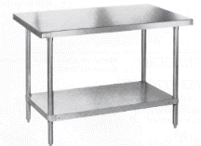
  - Удалить все остатки пищи с рабочей поверхности и с нижней полки.
  - Промыть и сделать санитарную обработку стола.
  - Высушить используя чистую тряпку.
  - Использовать щётку с длинной ручкой или толстую тряпку для чистки основания горячей, мыльной водой.
  - Протереть основание чистой тряпкой смоченной в чистой холодной воде.
  - Сделать санитарную обработку используя тряпку с подходящим расствором.
  - Высушить сухой тряпкой.

